Koczka Balázs, Balga Sebastián, Hesz Milán Mihály

Kutya menhely dokumentáció

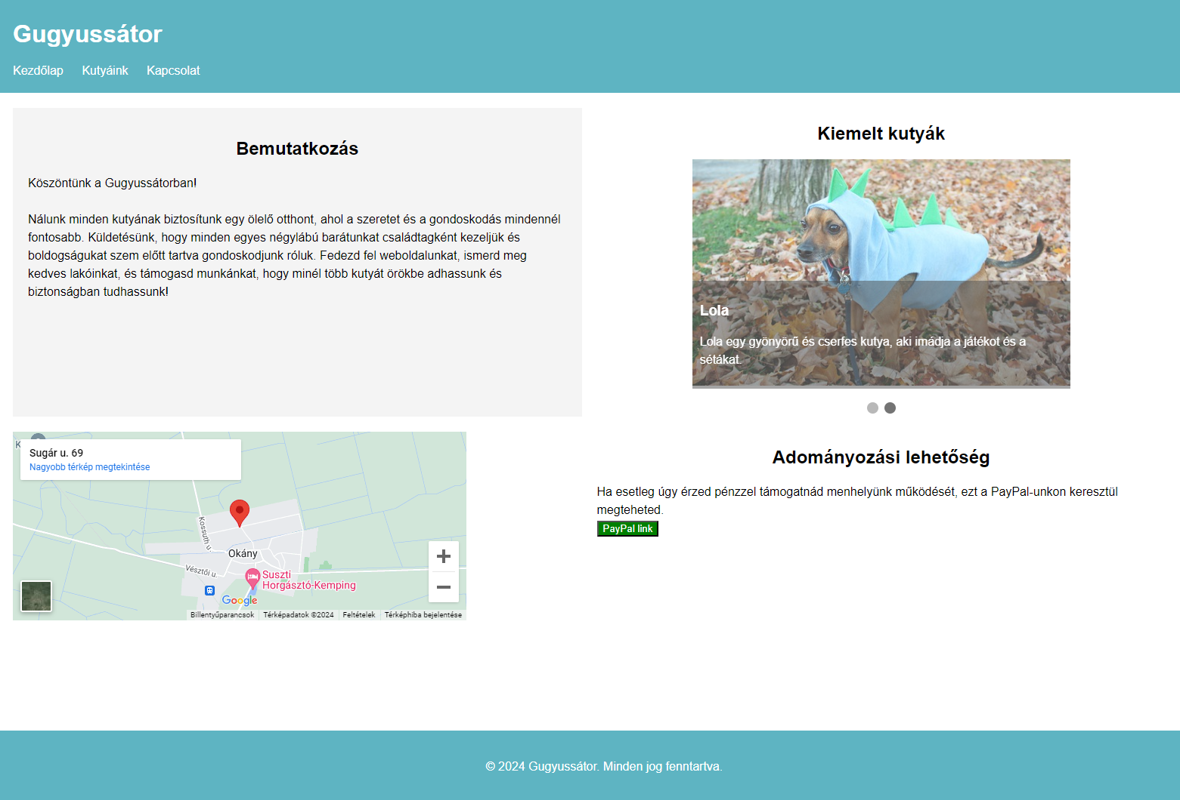

Tartalom

Célközönség 1

Fő Célok és Funkciók 1

Adatbázis alapú kutya bemutatás 1

Bemutatkozás 1

Diavetítés 1

Google Térkép integráció 1

Adományozás 1

Használati Útmutató 1

Kutyák böngészése 1

Bemutatkozás 1

Diavetítés 1

Térkép használata 1

Adományozás 1

Gugyussátor Kutyamenhely Weboldal Dokumentáció

# Célközönség

Az "Gugyussátor" kutyamenhely weboldal elsősorban azoknak a személyeknek szól, akik kutyát szeretnének örökbefogadni, és érdeklődnek a menhelyen elérhető kutyák iránt.

# Fő Célok és Funkciók

Adatbázis alapú kutya bemutatás: A weboldal lehetővé teszi a látogatók számára, hogy böngésszenek és megismerjék a menhelyen elérhető kutyákat egy adatbázis alapú megjelenítés 01segítségével.

Bemutatkozás: A weboldal bemutatja a "Gugyussátor" menhely misszióját és értékeit, valamint felhívja a figyelmet a menhely által nyújtott szolgáltatásokra és lehetőségekre.

Diavetítés: Az oldalon található diavetítés segítségével a látogatók képeken keresztül ismerhetik meg néhány kiemelt kutya történetét és jellemzőit.

Google Térkép integráció: Az interaktív térkép segítségével a látogatók megtekinthetik a menhely pontos elhelyezkedését és könnyen megtalálhatják az odajutás módját.

Adományozás: A weboldal lehetőséget biztosít a látogatók számára, hogy pénzügyi támogatást nyújtsanak a menhely működéséhez a PayPal rendszeren keresztül.

# Használati Útmutató

Kutyák böngészése: A "Kutyáink" menüpont alatt található adatbázis segítségével böngészd és ismerd meg a menhelyen elérhető kutyákat. Kattints egy kutyára, hogy részletesebb információkat kapj róla.

Bemutatkozás: Az "Kezdőlap" menüpont alatt található bemutatkozás olvasása során megismerheted a "Gugyussátor" menhely küldetését és céljait.

Diavetítés: A "Kiemelt kutyák" szekcióban található diavetítés automatikusan váltja a képeket néhány kiemelt kutyánkról.

Térkép használata: Az "Elhelyezkedés" menüpont alatt található Google Térkép segítségével megtalálhatod a menhely pontos elhelyezkedését és útvonalat tervezhetsz oda.

Adományozás: Az "Adományozási lehetőség" szekció alatt található PayPal linkre kattintva pénzügyi támogatást nyújthatsz a menhelynek.